项目报告书
留守儿童心理辅导辅助系统

技术小组 12-20小组
小组成员 薛洮 高钰堃 莫孝玲
指导教师 龚伟
起止时间 2014年9月-2015年9月

重庆师范大学软件工程系

摘要
随着我国经济的快速蓬勃发展，越来越多的农村剩余劳动力开始向城市转移，这是我国工业化、城市化和现代化导致的一种必然结果。在中西部不发达地区，农民以务农维持基本生计，现在他们选择背井离乡，不仅是为了脱贫致富，增长见识，更重要的目的则是为其子女当前的教育及未来成长提供更为充裕的经济支持。由于父母常年不在身边，生活条件相当落后，留守儿童的身心不能健康发展。与此同时，农村留守儿童也随着大量家长外出呈现出明显增长趋势。留守儿童正处于认识人生、行为习惯的养成、青春期发育和性格塑造的关键时期, 需要长辈尤其是父母的关爱与引导, 长期与父母分离, 导致他们在心理和生理上的需求得不到满足, 容易产生多方面的心理缺陷。
我们决定开发一个留守儿童心理辅导系统，从多方面关注留守儿童的心理状态，关注留守儿童的健康成长。留守儿童心理辅导系统包括心理测试、性格测评、兴趣、特长等的测试而做出的综合的理解。
本系统是基于B/S架构，用MyEclipse10、Microsoft SQLSever2008和Dreamweaver8开发的，利用Tomcat部署本地服务器，用户可以随时在局域网内使用本系统，通过一系列的测试对自己的心理状态、性格情况进行初步的诊断，并且，本软件会在性格测试完毕之后对测试者进行一系列符合相关性格发展的建议。

关键词：B/S，本地服务器，局域网，留守儿童，心理测试

内容目录
摘要 2
第1章 引言 6
1.1.目的、预期用户 6
1.2.适用范围 6
第2章项目来源 7
2.1.背景 7
2.2.意义 7
第3章 项目策划 7
3.1.项目概述 7
3.2.系统结构及功能 8
3.3.运行环境 9
第4章 需求建模 9
4.1.用户需求 9
4.2.功能需求 10
4.2.1.参与者类别 10
4.2.2.系统主要用例 11
4.2.3.用例描述-进行沟通 12
4.2.3.1.简略描述 12
4.2.3.2.用例图 12
4.2.3.3.前置条件 13
4.2.3.4.基本流 13
4.2.3.5.子流 13
4.2.3.6.备选流 14
4.2.3.7.后置条件 14
4.2.3.8.活动图 14
4.2.4.用例描述-进行心理测试 15
4.2.4.1.简略描述 15
4.2.4.2.用例图 15
4.2.4.3.前置条件 16
4.2.4.4.基本流 16
4.2.4.5.子流 16
｛留守儿童心理测试｝ 16
4.2.4.6.备选流 17
4.2.4.7.后置条件 17
4.2.4.8.活动图 17
4.2.5.用例描述—获取心理测试结果 18
4.2.5.1.简略描述 18
4.2.5.2.用例图 18
4.2.5.3.前置条件 20
4.2.5.4.基本流 20
4.2.5.5.子流 20
4.2.5.6.备选流 20
4.2.5.7.后置条件 20
4.2.5.8.活动图 20
4.2.6.用例描述—了解自身性格 22
4.2.6.1.简略描述 22
4.2.6.2.用例图 22
4.2.6.3.前置条件 22
4.2.6.4.基本流 23
4.2.6.5.子流 23
4.2.6.6.备选流 23
4.2.6.7.后置条件 23
4.2.6.8.活动图 23
4.2.7.用例描述—发送留守儿童近况 24
4.2.7.1.简略描述 24
4.2.7.2.用例图 24
4.2.7.3.前置条件 25
4.2.7.4.基本流 25
4.2.7.5.子流 25
4.2.7.6.备选流 25
4.2.7.7.后置条件 25
4.2.7.8.活动图 25
4.3.系统E-R图 28
4.4.非功能性需求 29
第5章 设计建模 31
5.1.主要顺序图 31
5.2.主要状态图 41
5.3.分析类 48
5.4.系统协作图 50
5.5.设计类 51
第6章 构建与部署 53
6.1.项目开发框架 53
6.2.软件配置 53
6.2.1.在MyEclipse10软件中部署Tomcat7 53
6.2.2.SQLSever2008与MyEclipse10部署 54
参考文献 55

引言

目的、预期用户
关注留守儿童的健康成长，关系到下一代的幸福和社会稳定，也是全社会的共同责任，社会各方面责无旁贷。首先是政府要加大对农村经济发展的扶持力度，促进农村经济的发展。农村“留守儿童”产生的根本原因就是农村经济过于落后，政府应加大对农村经济发展的扶持力度，这样既发展了农村经济，又解决了农民的就业问题，农村“留守儿童”也将不再留守，从而在根本上解决了他们的心理问题。
我们决定开发一个留守儿童心理辅导系统，从多方面关注留守儿童的心理状态，关注留守儿童的健康成长。留守儿童心理辅导系统包括心理测试、性格测试、兴趣、特长等的测试而做出的综合的理解。学生的心理发展是每个班主任必须关注的，心理辅导一直采用手工方式进行，这是一项细致而复杂的工作，由于数据繁杂，劳动强度大，工作效率低，容易出错，而且，不便于数据查询、分类、汇总和对数据信息进行科学分析。因此，很难发挥心理辅导在教育教学中的导向作用。
预期用户为某一小学中的所有留守儿童、所有老师。

适用范围
留守儿童心理辅导辅助系统是为小学校开发的，用于日常的留守儿童心理健康测试以及管理，包括测试结果分析和管理。提供层次性结构化的管理，提高学校的学生心理健康管理部门的工作效率。

项目来源

背景
随着我国经济的快速蓬勃发展，越来越多的农村剩余劳动力开始向城市转移，这是我国工业化、城市化和现代化导致的一种必然结果。在中西部不发达地区，农民以务农维持基本生计，现在他们选择背井离乡，不仅是为了脱贫致富，增长见识，更重要的目的则是为其子女当前的教育及未来成长提供更为充裕的经济支持。由于农民工在城市的居住条件艰苦，微博的收入难以负担高昂的教育、生活费用，在一些偏远的农村，几乎所有的壮年劳动力都进城务工，他们在进城时只能将其子女留在农村老家，托付给亲戚或邻居照看，以致农民工与子女分隔两地。由于父母常年不在身边，生活条件相当落后，留守儿童的身心不能健康发展。与此同时，农村留守儿童也随着大量家长外出呈现出明显增长趋势。留守儿童正处于认识人生、行为习惯的养成、青春期发育和性格塑造的关键时期, 需要长辈尤其是父母的关爱与引导, 长期与父母分离, 导致他们在心理和生理上的需求得不到满足, 容易产生多方面的心理缺陷。

意义
留守儿童是国家的希望与未来，是社会主义现代化建设的重要力量，他们的身心健康关系到祖国未来的命运。解决好留守儿童的心理健康问题，切实为农民办一件好事，不仅是以人为本的体现，更是科学发展观的本质要求。因此，全社会个方面都要关注留守儿童的心理健康问题，家庭、政府、学校、社会等都应从自身角色入手采取有效措施，积极配合，切实解决留守儿童心理健康问题。

项目策划

项目概述
现今各小学校均对于学生心理健康问题的重视程度加强，特别是留守儿童。但是在留守儿童中由于心理健康问题发生的事件却越来越多，这说明，现在各小学校对于学生心理健康的侦测力度、心理健康教育的普及程度仍需加强。
但是，在实际的实施过程中，由于心理学的专业性强，专业人员匮乏以及人工成本高（毕竟现在没有哪个学校会去花钱聘一个平时看上去几乎没什么作用的心理咨询师）。一般，学校进行心理测试的时间是2~3个月/次或者半年/次（及时性），测试卷的一般也是由网上下载而来（专业性），而心理咨询师一般也由班主任兼任，在系统页面方面采用温馨，可爱的风格，系统更符合留守儿童（适应性）。
针对这种情况，我们的留守儿童心理辅导辅助系统化在查询了大量的心理学方面资料之后，参照现下世界上比较出名的几套心理测试，建立了一个简单有效的测试体系。本着即时性、专业性、适应性，以及成本的节约性，我们开发了此系统。

系统结构及功能
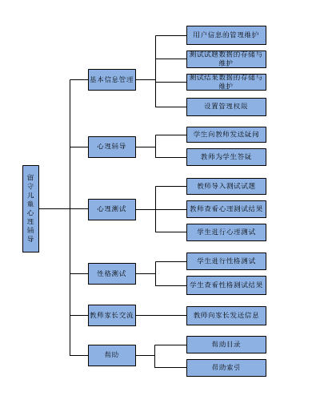
图3-1 系统结构图

运行环境
本系统是采取B/S架构，由于软件整体由MyEclipse10以及Dreamweaver8编写，利用Tomcat部署本地服务器，用户可以随时在局域网内使用本系统 ，所以本软件可以在linux mageia以及windows上面完美运行。

需求建模

用户需求
学生在系统中可以提出自己所遇到的问题，教师对提出的问题做出相应建议，并做合理的心理辅导；
学生在系统中可以通过做一些心理测试题，检测学生近期的心理健康情况，测试完毕，该学生的班主任可以查看测评结果；
学生在系统中通过做一些关于性格测试方面的试题，测试学生的先天性格和后天兴趣，给学生推荐一些适合学生更好更快发展的课程；
教师在系统中根据学生的提问做出回答，更多更好的关注学生近期的心理状况，实现科学的管理，提交工作效率；
班主任可以在系统中对心理测试试题做编辑、增加，删除操作；
班主任在系统中可以查看学生心理测试的结果，及时把学生近期心理健康情况发给学生家长；
对于偏僻地区的学生采用纸质的问卷调查，测试结果通过人工录入到系统中，以供分析。

功能需求
该系统实现了留守儿童与教师可以进行沟通、留守儿童进行心理测试、了解自身性格测试、教师可以获取心理测试结果，反馈留守儿童近况给家长的主要功能。

参与者类别
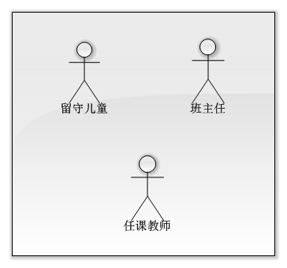
图4-1 参与者类别
- 留守儿童
留守儿童在系统中可以和班主任或任课教师沟通，可以进行心理测试，还可以了解自身性格。
- 班主任
班主任在系统中可以喝留守儿童沟通，可以查看留守儿童心理测试结果，可以发送留守儿童近况给家长。
- 任课教师
任课教师通过系统和留守儿童进行沟通，解决留守儿童问题。

系统主要用例
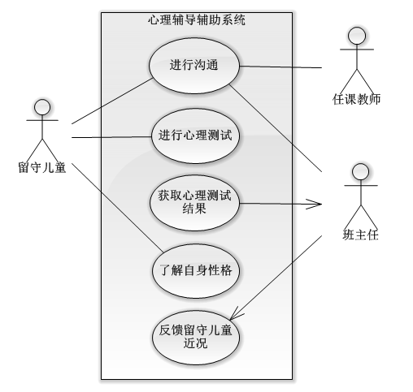
图4-2 系统主要用例图

用例描述-进行沟通

简略描述
留守儿童通过进行沟通用例提出问题，班主任或任课教师回答问题

用例图

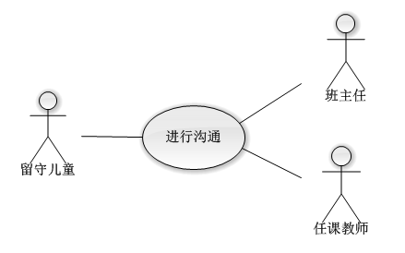

图4-3 “进行沟通”用例图

前置条件
网络连接有效；
留守儿童及留守儿童询问的教师已经成功登录系统；
系统到达稳定状态。

基本流
用例起始于留守儿童需要进行沟通；
｛编辑问题｝
留守儿童编辑问题；
｛留守儿童发送问题｝
留守儿童发送问题给要指定教师；
系统提示信息已发送；
｛教师接收问题｝
教师在规定时间内接收问题；
系统给对应留守儿童发送信息接收成功；
教师对问题作出相应的答复；
｛教师发送答复｝
教师发送答复给指定留守儿童；
系统提示信息发送成功；
｛留守儿童接收答复｝
留守儿童在规定时间内接收教师的回复信息；
系统给教师发送信息接收成功；
用例终止。

子流
暂无

备选流
1.在｛留守儿童发送问题｝处，如果留守儿童发送问题不成功，留守儿童再次发送信息或者终止用例；
2.在｛教师接收问题｝处，如果教师接收问题不成功，系统反馈学生——教师接收不成功，留守儿童再次发送信息或者终止用例；
3.在｛教师发送答复｝处，如果教师发送答复不成功，教师再次发送信息或者终止用例；
4.在｛留守儿童接收答复｝处，如果留守儿童接收答复不成功，系统反馈教师——留守儿童接收不成功，教师再次发送信息或者终止用例。

后置条件
暂无

活动图
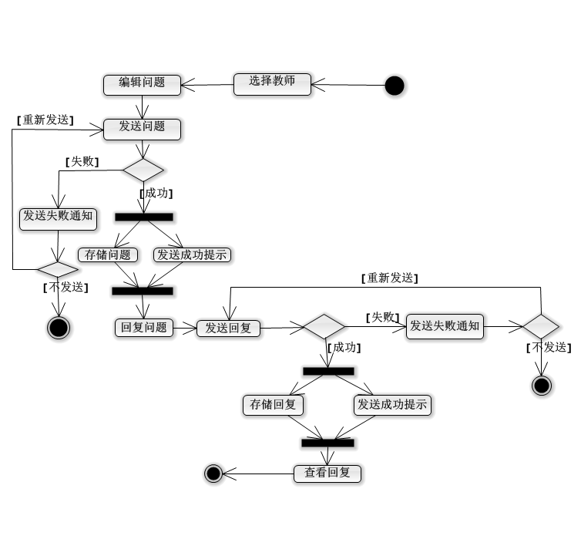

图4-4 “进行沟通”活动图

用例描述-进行心理测试

简略描述
留守儿童通过进行心理测试用例进行心理测试。

用例图
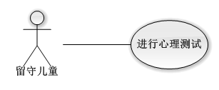
图4-5 “进行心理测试”用例图

前置条件
网络连接有效；
留守儿童及留守儿童的班主任已经成功登录系统；
班主任已经将留守儿童待测试的试题加入到系统中；
系统到达稳定状态。

基本流
用例起始于教师需要了解留守儿童心理状况；
{留守儿童选择答题试卷}
学生选择某一套测试题进行作答；
｛留守儿童在线答题｝
留守儿童进行在线答题；
｛留守儿童保存并提交｝
留守儿童保存并提交；
系统显示提交成功；
｛系统测评｝
系统进行结果评估；
用例终止。

子流
｛留守儿童心理测试｝
系统管理员将学生填写好的问卷结果输入系统；
｛班主任保存并提交｝
班主任保存并提交；
返回到系统测评处。

备选流
1．在｛留守儿童保存并提交｝处，当留守儿童保存信息的时候，如果有题目没有答完，提示留守儿童完成相应的题目，留守儿童可以选择完成题目或终止用例。
2．在｛留守儿童保存并提交｝处，如果留守儿童提交信息不成功，提示留守儿童重新提交。
3．在｛班主任保存并提交｝处，如果班主任提交信息不成功，提示班主任重新提交。

后置条件
暂无

活动图
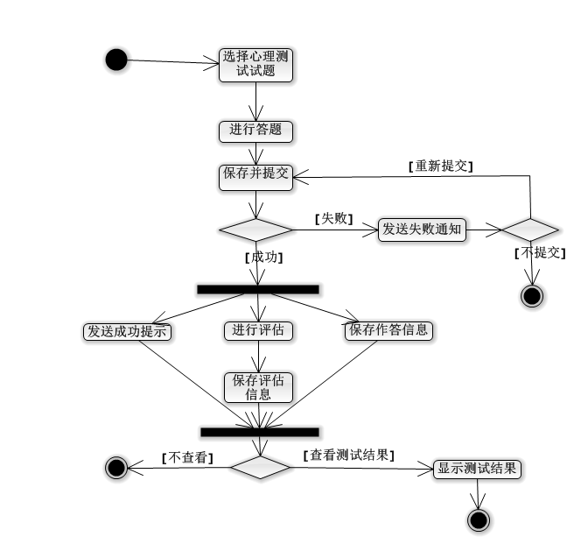
图4-6 “进行心理测试”活动图

用例描述—获取心理测试结果

简略描述
班主任在获取心理测试结果用例中通过查询条件了解测试结果

用例图
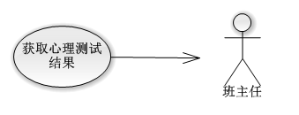
图4-7 “获取心理测试结果”用例图

前置条件
网络连接有效；
留守儿童及留守儿童的班主任已经成功登录系统；
系统到达稳定状态
留守儿童完成了心理测试。

基本流
用例起始于班主任需要查看心理测试结果；
班主任选择查询条件；
｛显示结果｝
系统显示查询结果；
用例终止。

子流
在｛显示结果｝处，如果班主任需要将查询结果导出到其他文件中，班主任选择导出查询结果，查询结果被导出。

备选流
暂无。

后置条件
暂无。

活动图
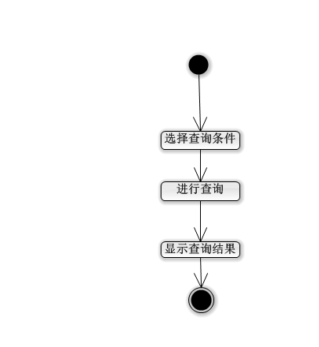
图4-8“获取心理测试结果”活动图

用例描述—了解自身性格

简略描述
留守儿童通过了解自身性格用例了解留守儿童自身性格，并给留守儿童建议课程及学习方向。

用例图
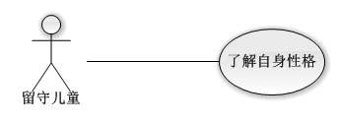
图4-9 “了解自身性格”用例图

前置条件
网络连接有效；
留守儿童已经成功登录系统；
数据库已提供性格测试的试卷；
系统到达稳定状态。

基本流
用例起始于留守儿童需要了解自身性格；
｛留守儿童在线答题｝
留守儿童进行在线答题；
｛留守儿童保存并提交｝
留守儿童保存并提交；
系统显示提交成功；
｛系统测评｝
系统进行结果评估；
系统显示留守儿童测试结果及建议课程；
用例终止。

子流
暂无。

备选流
1.在｛留守儿童保存并提交｝处，当留守儿童保存信息的时候，如果有题目没有答完，提示学生完成相应的题目，留守儿童可以选择完成题目或终止用例。
2.在｛留守儿童保存并提交｝处，当留守儿童提交信息不成功，提示留守儿童重新提交。

后置条件
暂无。

活动图
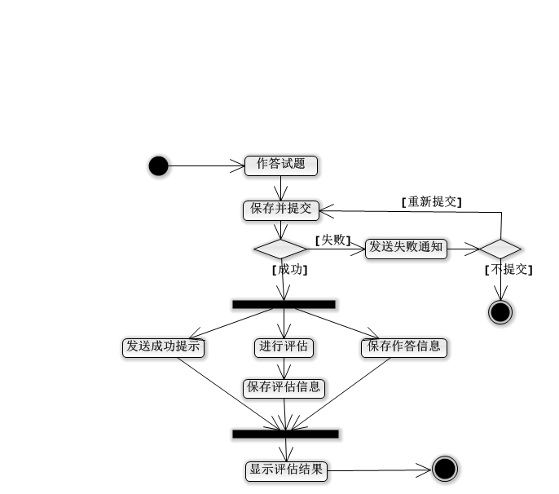
图4-10“了解自身性格”活动图

用例描述—发送留守儿童近况

简略描述
班主任通过发送留守儿童近况用例将留守儿童近况发送给留守儿童家长。

用例图
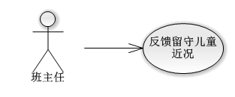
图4-11“反馈留守儿童近况”用例图

前置条件
网络连接有效；
班主任已经成功登录系统；
系统到达稳定状态

基本流
用例起始于教师需要将留守儿童近况发送给留守儿童家长；
｛选择家长｝
班主任选择要发送近况信息的家长；
｛编辑近况信息｝
班主任编辑留守儿童近况信息；
｛发送近况信息｝
班主任发送近况信息给留守儿童家长；
系统提示信息发送成功；
用例终止。

子流
暂无。

备选流
在｛发送近况信息｝处，如果信息发送不成功，系统提示信息发送不成功，班主任选择重新发送或者终止用例。

后置条件
暂无。

活动图
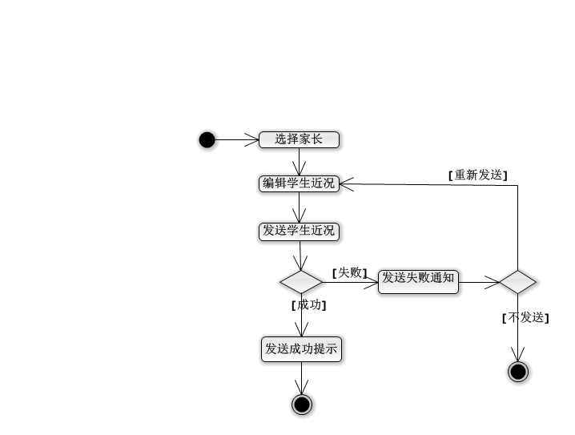
图4-12“发送留守儿童近况”活动图

系统E-R图
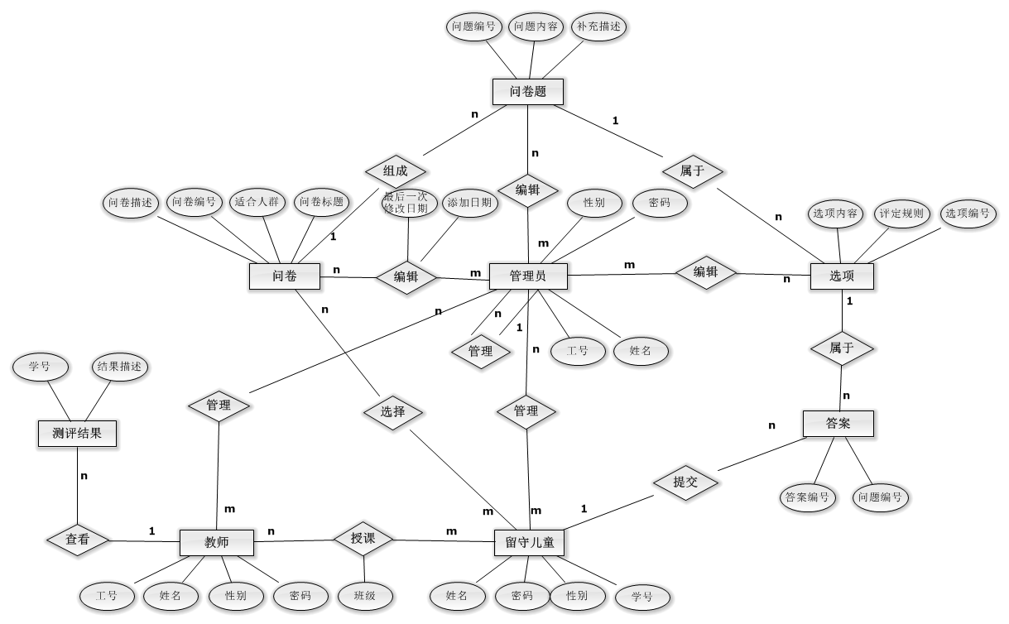
图4-13 “系统E-R图”

非功能性需求
- 性能需求
- 用户数量。项目的主要用户是边远山区学校里面的留守儿童，学校计算机数量不会很多，所以流量不会很大，根据学校的规模以及发展，预计每次进行测试数目不超过100人。
- 时间特性要求。
ü响应时间：视网络情况，等待时间约为1-3秒；
ü更新处理时间：无；
ü数据的转换和传送时间：2-4秒。
- 灵活性。系统应具有较灵活的更新操作，对用户信息的添加、修改、删除、查询，对一段时间后数据库的内容进行有选择地添加、修改和删除，必要时对数据库系统的部分信息进行初始化
(2)安全设施需求
- 设备的硬件故障可能造成本软件不能运行或不能正常进行输入、输出等后果，系统的资源不足及网络传输通道阻塞可能造成本软件不能正常运行，在系统自动关闭之前要保证信息的保存，要提供方便的手段供系统维护人员进行数据的备份，日常的安全管理，系统意外崩溃时数据的恢复等工作。
- 当系统出现异常时，为了使异常处理简洁，定义专门的错误页面来处理可能发生的异常，在错误页面打印异常信息以及用户应该做的处理，同时将异常写入日志文件，便于日后的维护。
（3）安全性需求
- 若要对该公司人事管理系统进行操作就应当具有某些操作权限。没有权限的用户将不能通过任何渠道来登录该系统，查看该系统的任何信息和数据，以确保系统的严密性和安全性。
- 在上述要求基础上可以为该系统设定多种登录方式，程序开始运行所有功能将是不可使用的，只有系统管理员登录和普通用户登录两个窗口可以使用，没有系统管理员或者普通用户的用户名和密码任何人都不能登录该系统。
- 在具体实现时还应为系统管理员和普通用户设定不同的权限，系统管理员应当可以使用系统的所有模块，普通用户对于用户管理模块是无权使用的。
（4）软件质量属性
- 运行环境的变化：既可以在Windows XP上运行，也能在Windows 7和Windows 8等windows系列操作系统上运行。
- 使用性：具有良好的用户接口，可供普通群众使用（识字即可）。
- 软件的安全性：可以有效的防止病毒入侵，系统可以在满足硬件需求的条件下稳定的运行，不会出现系统崩溃或数据丢失等情况。
- 软件的可维护性：同时，本软件可随时随着用户需求的变化而快速更新，满足用户不断增长的需求，可维护性强。
- 可移植性：该软件可在Windows系列的操作系统中稳定的运行。
（5）用户文档
同本软件一起发行的用户文档包括：
- 安装手册：Word格式文件。
- 用户手册：Word格式文件。
在线帮助：HTML Help格式文件，联机式。

设计建模

主要顺序图
根据系统用例描述，画出系统的主要顺序图，用于描述了对象之间传递消息的时间顺序。
- 进行沟通
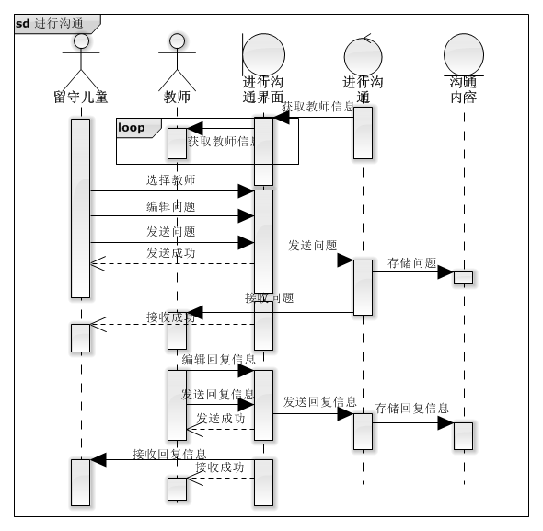
- 进行心理测试
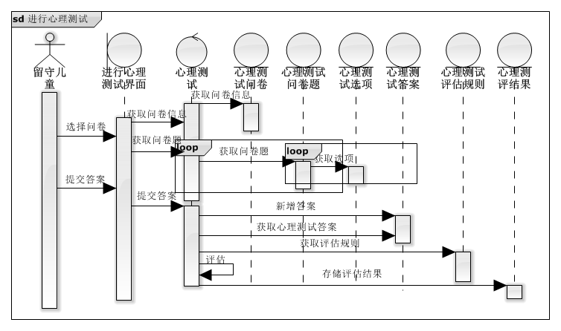
- 获取心理测试结果
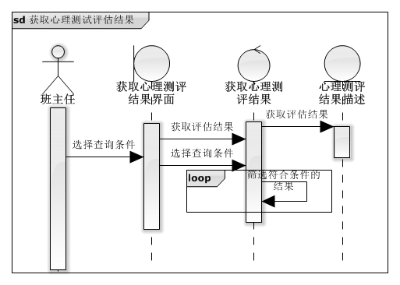
- 了解自身性格
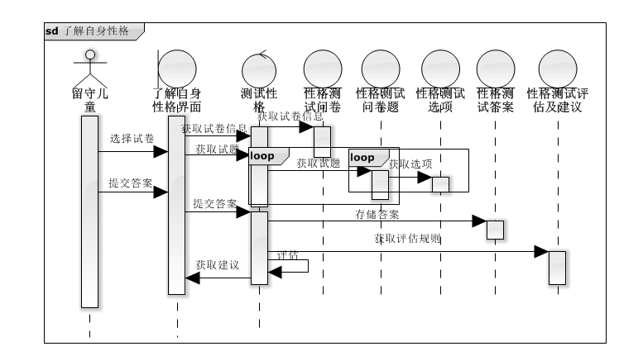
- 发送留守儿童近况

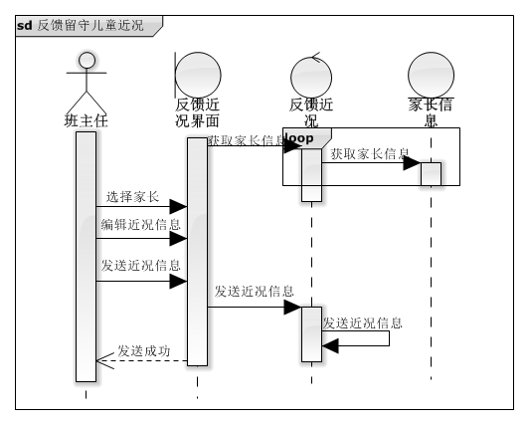
主要状态图
- 登录系统
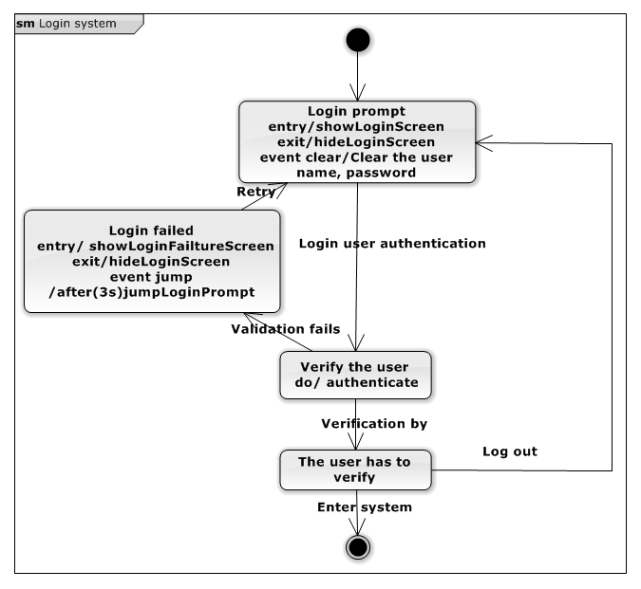
- 留守儿童心理沟通
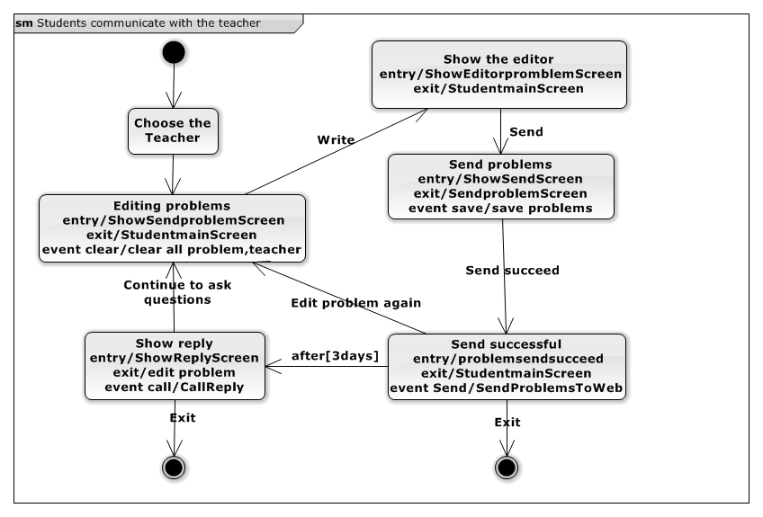
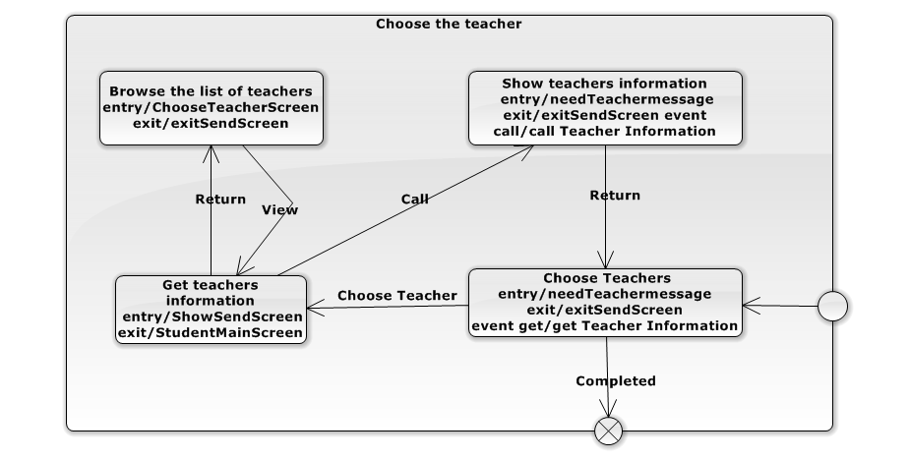
- 进行心理测试
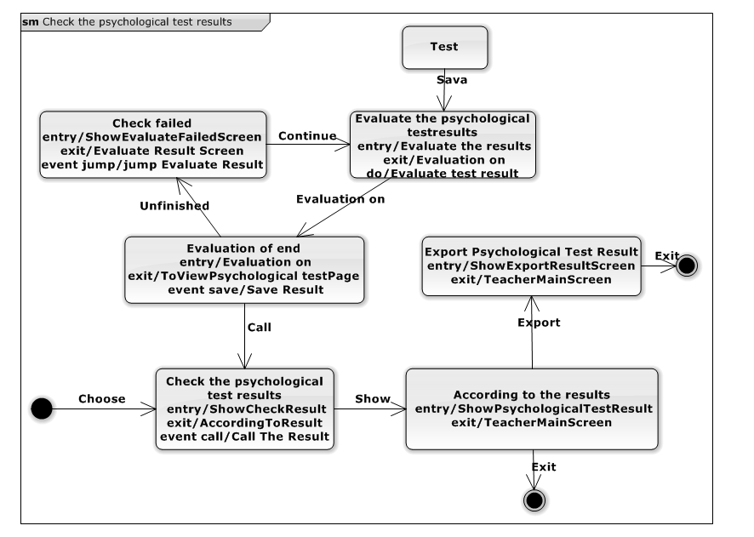
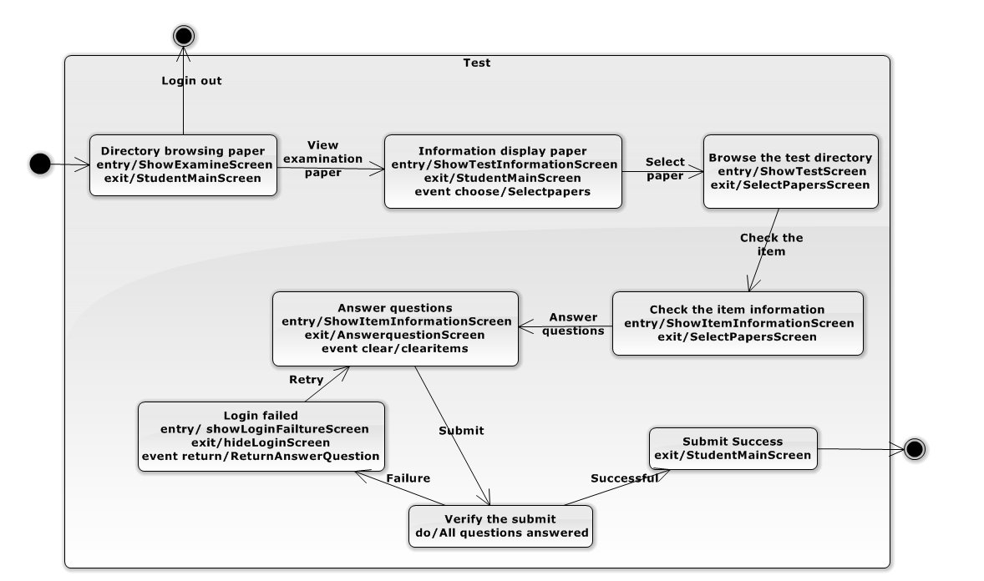
- 获取心理测试结果
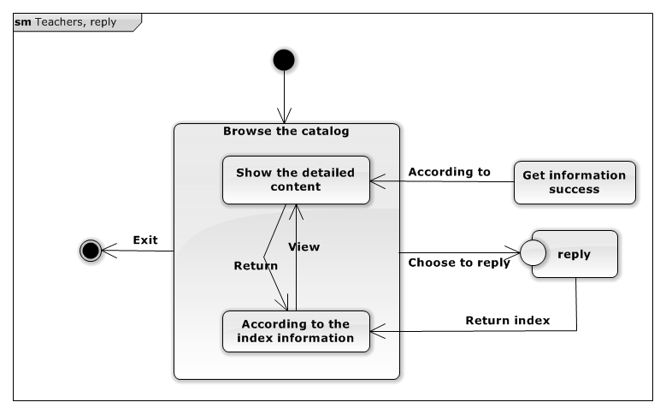
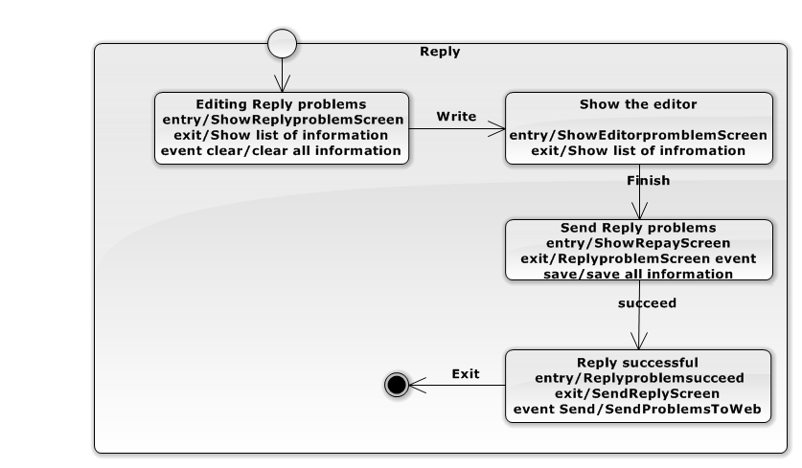

- 了解自身性格
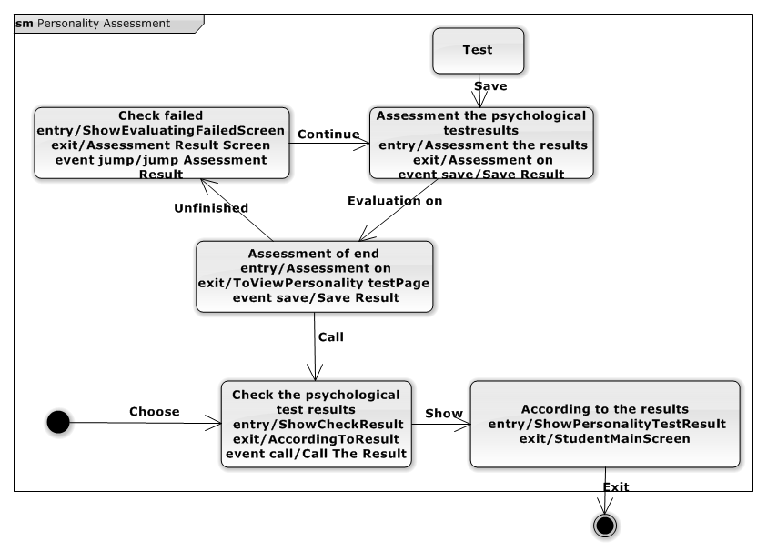
- 发送留守儿童近况
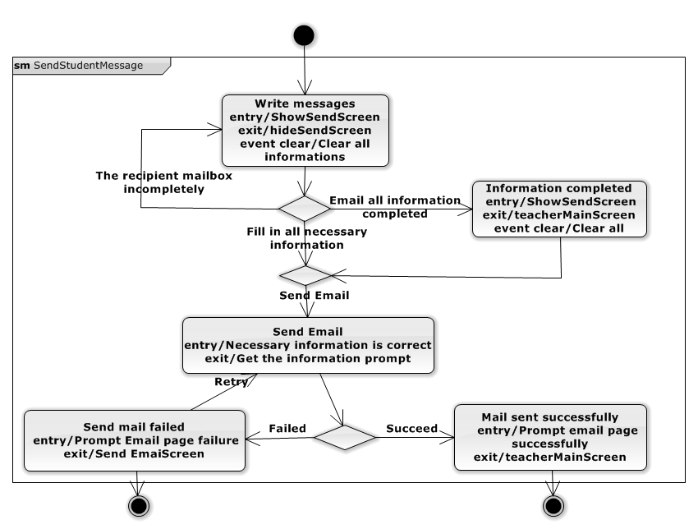
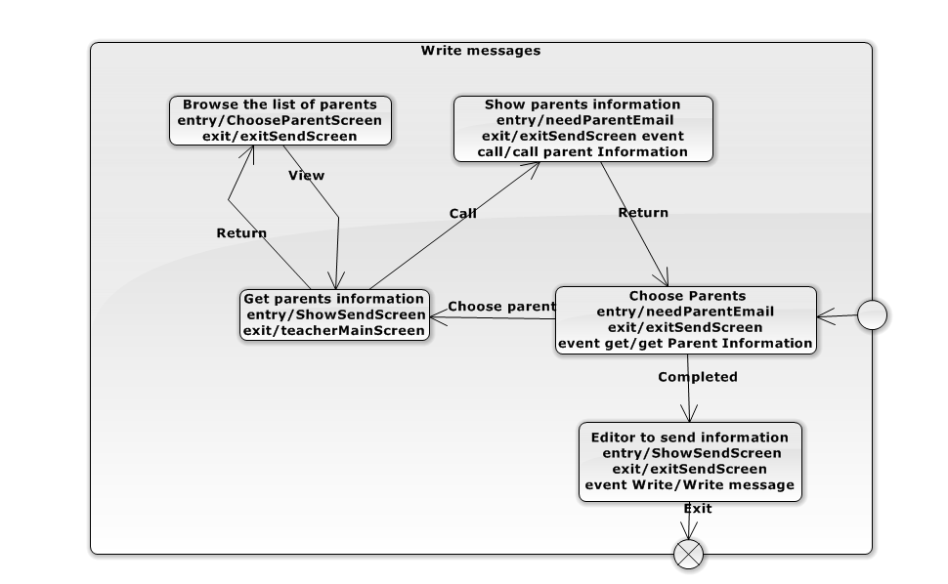

分析类
初步对系统功能进行分析，得出了部分类图以及他们之间的关系。
- 进行沟通
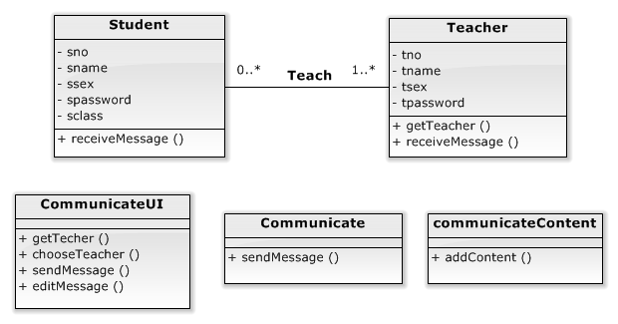
- 进行心理测试
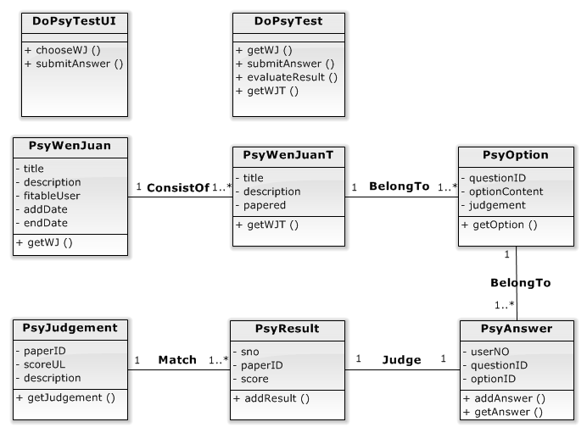
- 获取心理测试结果
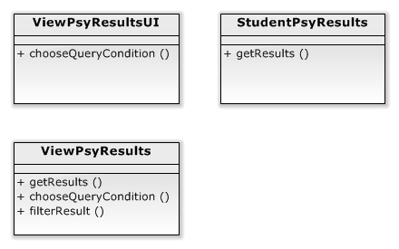
- 了解自身性格
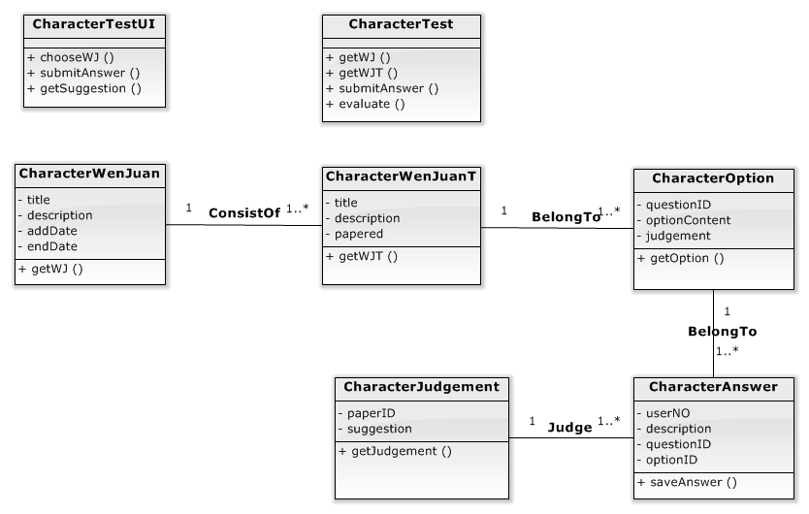
- 发送留守儿童近况
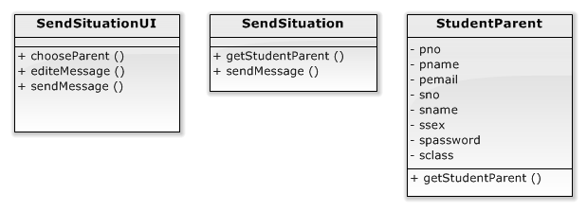

系统协作图
- 进行沟通

- 进行心理测试
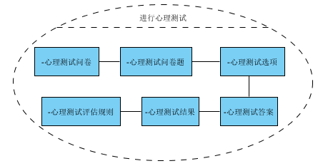
- 获取心理测试结果

- 了解自身性格
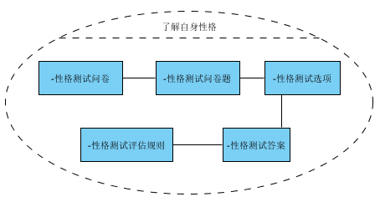
- 发送留守儿童近况

设计类
对分析类更进一步分析，得出每个类中更多的属性和操作。
- 进行沟通

- 进行心理测试
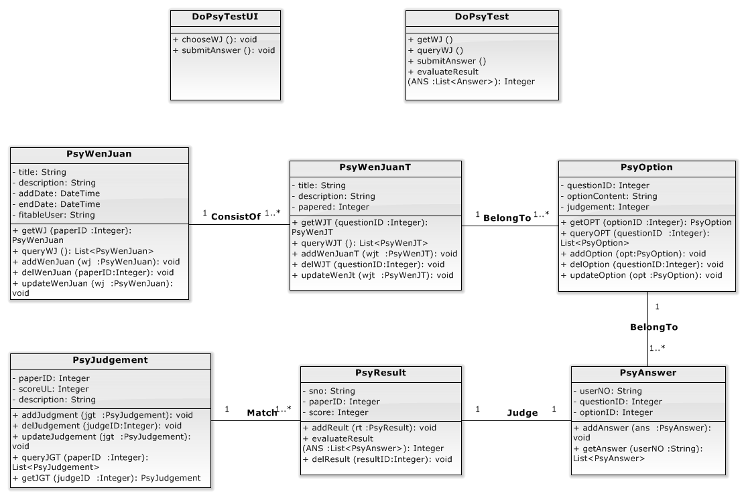
- 获取心理测试结果

- 了解自身性格
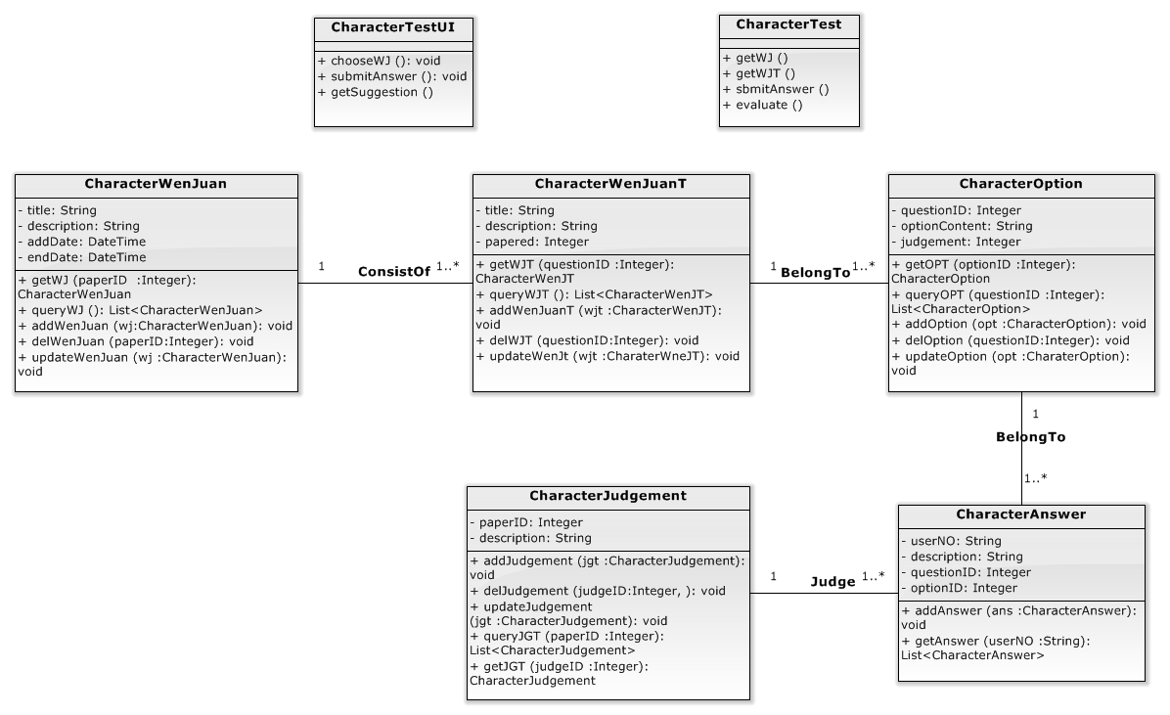
- 发送留守儿童近况

构建与部署

项目开发框架
本文所阐述的留守儿童心理辅导辅助系统应用了JSP语言，数据库用Microsoft SQLSever2008来连接系统，通过编写JavaBeans来进行后台业务逻辑控制，即JSP+JavaBeans+Microsoft SQLSever2008三成模式完成这个设计工作，从而形成一个留守儿童心理辅导辅助系统。

软件配置

在MyEclipse10软件中部署Tomcat7
1、在MyEclipse10中，创建好工程后，在Myeclipse10菜单栏中选择 Windows -> Preferences -> MyEclipse10 -> Servers-> Tomcat-> Tomcat7，选择"Enable"；Tomcat Home Directory要选择你机器上Tomcat所安装的目录。然后，再Windows -> Preferences -> MyEclipse10-> Servers-> Tomcat-> Tomcat7-> JDK，确保这个是有对应的jdk版本，若没有，则通过"Add"添加其安装路径。
2、选择工具栏上的按钮，在”Project”中选择你要部署的工程，然后”Add”，再选择”Tomcat”，Finish。
3、启动Tomcat
在MyEclipse10工具栏上选择 ，启动Tomcat。或者在Tomcat下，找到bin文件下的startup.bat，打开进行启动。
4、 运行程序。在360地址中输入http://localhost:8080/Testing/WebRoot/index.jsp(引用上面示例配置时的情况)
<welcome-file-list>
<welcome-file>index.jsp</welcome-file>
</welcome-file-list>

SQLSever2008与MyEclipse10部署
首先要确保SQL Server 数据库的登录方式是『混合验证模式』。如果不是也要紧，数据库登录模式至少是 『Windows身份验证模式』，所以打开Microsoft SQL Server Management Studio，以Windows身份验证模式登录。在对象资源管理器内右键单击你的数据库，选择『属性』。在弹出的窗口左侧选择『安全性』标签，然后在右侧选中『SQL Server 和 Windows 身份验证模式』，确定即可。
解压缩后放在放在C:\Program Files\Microsoft SQL Server JDBC Driver目录下。然后配置环境变量：计算机—属性—高级—环境变量—在classpath中添加『;C:\Program Files\Microsoft SQL Server JDBC Driver\sqljdbc_2.0\chs\sqljdbc.jar』。
下一步启动MyEclipse10，调整视图到MyEclipse10 Database Explorer perspective。在DB Browser的空白处单击鼠标右键，选择New来新建一个数据库连接。按照下图填写数据即可。其中Driver template忽略，Driver name可自定义。点击Add JARs按钮，选择C:\Program Files\Microsoft SQL Server JDBC Driver\sqljdbc_2.0\chs\sqljdbc.jar文件。

参考文献
- YOUNG.RSS是什么？[EB/OL]. http://jingpin.org/what-is-rss/.
- 杨博，彭博.RSS提要分析与阅读器设计[R].成都：四川大学计算机学院，2007：42-43.
- 逸出络然.RSS技术的原理[EB/OL].http://yclran.blog.163.com/blog/static
/979454962009111034111558/.
- 佚名.Qt是什么[EB/OL]. http://qt.nokia.com/title-cn.
- 佚名.Model/View Programming[EB/OL]. http://doc.trolltech.com/4.6/model-
view-programming.html.
- [加拿大]Jasmin Blanchette[英]Mark Summerfield著 闫锋欣,曾泉人,张志强译.
- C++ GUI Qt4 编程（第二版）[M].电子工业出版社：2008:182-206,291-305.
- 佚名.XML Processing[EB/OL]. http://doc.trolltech.com/4.6/xml-processing.html.
- Michael Blala James Rumbangh著.UML面向对象建模与设计（第2版）[M].北京：人民邮电出 版社,2006:136-235.
- 胡海静,王育平,等. XML技术精粹[M]. 北京：机械工业出版社，2001:17-19.

